มาตรการส่งเสริมคุณธรรมและความโปร่งใส ประจำปีงบประมาณ พ.ศ. 2564
องค์การบริหารส่วนตำบลเขาพระทอง อำเภอชะอวด จังหวัดนครศรีธรรมราช
- การวิเคราะห์ผลการประเมิน ITA ขององค์การบริหารส่วนตำบลเขาพระทอง ปีงบประมาณ พ.ศ. 2563
จากผลการประเมิน ITA ขององค์การบริหารส่วนตำบลเขาพระทอง พบว่า มีผลคะแนน 75.61 คะแนน อยู่ในระดับ B ดังนี้

คะแนน องค์การบริหารส่วนตำบล

75.61 คะแนน

ระดับผลการประเมิน

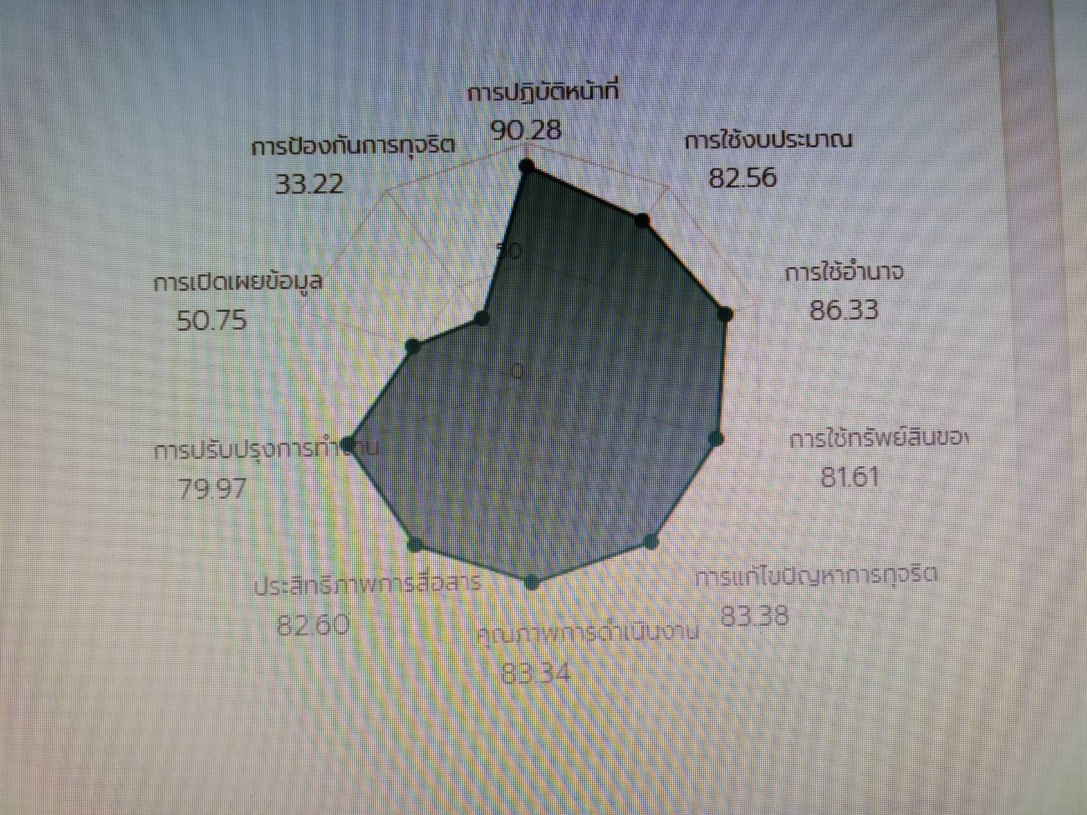

-๒-
โดยวิเคราะห์ผลการประเมินแต่ละตัวชี้วัด ได้ดังนี้
ตัวชี้วัดของการประเมิน ITA | ประเด็นที่ต้องแก้ไข/ปรับปรุง
แบบวัดการรับรู้ของผู้มีส่วนได้ส่วนเสียภายใน (IIT)
1. การปฏิบัติหน้าที่ ๘๖.๕๖ คะแนน | จากผลคะแนน IIT พบว่า ควรปรับปรุงการดำเนินงานให้มีผลการประเมินที่ดียิ่งขึ้นในปีถัดไป โดยมีข้อเสนอแนะ ดังนี้  - การปฏิบัติหน้าที่ จัดให้มีการเปิดเผยข้อมูลเกี่ยวกับขั้นตอน ระยะเวลาและผู้รับผิดชอบในการให้บริการอย่างชัดเจน สร้างระบบการประเมินประสิทธิภาพการให้บริการของผู้มาติดต่อรับบริการ ณ จุดให้บริการได้โดยง่าย สะดวกและเป็นไปตามหลักการปกปิดความลับของผู้ให้ข้อมูล รวมทั้งกำหนดมาตรการบริหารงานบุคคลและการพิจารณาให้คุณ ให้โทษ ตามหลักคุณธรรมและความสามารถ
2. การใช้งบประมาณ ๗๓.๗๙ คะแนน
3. การใช้อำนาจ 8๔.๘๕ คะแนน | - การใช้อำนาจ พบว่า การใช้อำนาจของผู้บริหารด้านการบริหารงานบุคคล จัดทำรายละเอียดของตำแหน่งงาน (job description) และเกณฑ์การประเมินผลการปฏิบัติงานอย่างชัดเจนและเปิดเผย รวมทั้งการเปิดรับฟังความคิดเห็นของผู้ที่เกี่ยวข้องเพื่อปรับปรุงประสิทธิภาพการปฏิบัติงาน
4. การใช้ทรัพย์สินของราชการ 7๖.๑๓ คะแนน | - การใช้ทรัพย์สินของราชการ พบว่า บุคลากรบางส่วนยังไม่ทราบแนวทางปฏิบัติเกี่ยวกับการใช้ทรัพย์สินของราชการที่ถูกต้อง ทั้งการยืมโดยบุคลากรภายในหน่วยงานและบุคลากรภายนอกหน่วยงานควรจัดทำคู่มือและระเบียบการใช้ทรัพย์สินของราชการ สร้างระบบการกำกับดูแลและติดตามตรวจสอบการยืม-คืน และการลงโทษอย่างเคร่งครัด
5. การแก้ไขปัญหาการทุจริต ๗๖.2๖ คะแนน | - การแก้ไขปัญหาการทุจริต พบว่า ควรมุ่งเสริมสร้างวัฒนธรรมการทำงานเพื่อประโยชน์สูงสุดของส่วนรวม มีจิตสาธารณะและพร้อมให้บริการประชาชนอย่างเต็มกำลังความสามารถ โดยจัดทำมาตรการการป้องกันและมีระบบการติดตามตรวจสอบพฤติกรรมการทุจริตอย่างชัดเจนและเปิดเผย รวมทั้งการเปิดให้ประชาชนมีส่วนร่วมในการแสดงความคิดเห็นและการติดตามตรวจสอบการทำงานของหน่วยงานได้โดยง่ายและสะดวก
แบบวัดการรับรู้ของผู้มีส่วนได้ส่วนเสียภายนอก (EIT)
1. คุณภาพการดำเนินงาน ๖๘.๘๙ คะแนน | จากผลคะแนน EIT พบว่า มีประเด็นที่ต้องปรับปรุงในเรื่อง  - คุณภาพการดำเนินงาน พบว่า ขาดการประชาสัมพันธ์เกี่ยวกับระบบและขั้นตอนการให้บริการงานต่างๆอย่างทั่วถึงและส่งเสริมให้มีการฝึกอบรมพัฒนาเพิ่มพูนทักษะและความรู้เกี่ยวกับการปฏิบัติงานอย่างสม่ำเสมอ
2. ประสิทธิภาพการสื่อสาร 7๗.๖๒ คะแนน | - ประสิทธิภาพการสื่อสาร พบว่า หน่วยงานต้องจัดทำสื่อประชาสัมพันธ์และเปิดเผยข้อมูลบนเว็บไซต์หลักของหน่วย  งานให้ง่ายต่อการเข้าถึงข้อมูล และมีการปฏิสัมพันธ์แลกเปลี่ยนข้อมูลข่าวสารกันอย่างชัดเจนและต่อเนื่อง
3. การปรับปรุงการทำงาน ๖๐.๕๙ คะแนน | - การปรับปรุงระบบการทำงาน พบว่า ผู้บริหารและบุคลากร  ขาดการปรึกษาหารือ เพื่อร่วมกันทบทวนปัญหาและอุปสรรค  ในการปฏิบัติงานอย่างเป็นระบบ และส่งเสริมให้ผู้รับบริการและประชาชนทั่วไปมีส่วนร่วมในการแสดงความคิดเห็นหรือให้  คำแนะนำในการพัฒนาและปรับปรุงคุณภาพ มาตรฐานการให้บริการได้โดยสะดวก

ตัวชี้วัดของการประเมิน ITA | ประเด็นที่ต้องแก้ไข/ปรับปรุง
แบบวัดการเปิดเผยข้อมูลสาธารณะ (OIT)
1. การเปิดเผยข้อมูล | แบบวัด OIT เป็นการเปิดเผยข้อมูลพื้นฐานต่าง ๆ ที่เป็นปัจจุบันของหน่วยงานสู่สาธารณะบนเว็บไซต์ของหน่วยงานอย่างครบถ้วนสมบูรณ์และง่ายต่อการเข้าถึง และแสดงเจตนารมณ์ในการป้องปรามการทุจริตโดยมีมาตรการที่เป็นรูปธรรม จึงควรดำเนินการดังนี้ 1) การเปิดเผยข้อมูล เน้นการเผยแพร่ข้อมูลพื้นฐานเกี่ยวกับการปฏิบัติงาน ประกอบด้วยข้อมูลด้านการบริหารงานทั่วไป งบประมาณ การจัดซื้อจัดจ้างหรือจัดหาพัสดุและการบริหารทรัพยากรบุคคล รวมทั้งข่าวประชาสัมพันธ์ และมีช่องทางการปฏิสัมพันธ์กับผู้รับบริการและประชาชนทั่วไป และการให้บริการผ่านระบบ e-service โดยต้องเผยแพร่ในหัวข้อหรือตำแหน่งที่สามารถเข้าถึงและสืบค้นข้อมูลได้โดยง่าย ทุกช่วงเวลา ทั้งนี้ ต้องเป็นการเข้าถึงผ่าน URL บนเว็บไซต์หลักของหน่วยงานโดยตรง 2) การป้องกันการทุจริต จัดประชุมเตรียมความพร้อมเข้ารับการประเมิน ITA ก่อนจะศึกษาและวิเคราะห์ผลการประเมินของปีที่ผ่านมาเพื่อกำหนดแนวทางการปรับปรุงและพัฒนา จากนั้นจัดทำแนวทางการปฏิบัติตามมาตรการภายในและให้มีการกำกับติดตามการนำไปปฏิบัติอย่างเป็นรูปธรรม  ที่สำคัญ ต้องมีการพัฒนาทักษะ ความรู้ความสามารถของบุคลากรผู้ดูแลเว็บไซต์ของหน่วยงานในการปรับปรุงระบบให้ทันสมัยและมีการติดต่อสื่อสารผ่านเว็บไซต์ได้อย่างรวดเร็วและมีประสิทธิภาพ
2. การป้องกันการทุจริต

-4-
- ข้อเสนอแนะในการพัฒนาคุณธรรมและความโปร่งใสในปีงบประมาณ พ.ศ. 2564
จากการประชุมพนักงานส่วนตำบลองค์การบริหารส่วนตำบลเขาพระทอง เมื่อวันที่ 15 ตุลาคม 2563 ผู้บริหารและเจ้าหน้าที่ได้ร่วมกันพิจารณาเพื่อกำหนดมาตรการในการส่งเสริมคุณธรรมและความโปร่งใสขององค์การบริหารส่วนตำบลเขาพระทอง ดังนี้
มาตรการ/แนวทาง | วิธีการดำเนินการ | ผู้รับผิดชอบ | ระยะเวลาดำเนินการ | การติดตามผล
เสริมสร้างการรับรู้ให้  กับบุคลากร | เสริมสร้างการรับรู้ให้บุคลากร มีความสนใจในการใช้จ่ายงบ  ประมาณ แผนการจัดซื้อ จัดจ้าง จัดทำรายงานผลการ ใช้จ่ายงบประมาณ กระบวนการจัดซื้อจัดจ้าง และการตรวจรับพัสดุ | กองคลัง | ต.ต. 63 - มี.ค. 64 | รายงานผลการดำเนิน  งานในที่ประชุมประจำ  เดือนพนักงานส่วนตำบล  ในเดือนเมษายน
การมอบหมายงานการ  ปฏิบัติงาน การประเมิน  ผลการปฏิบัติงานตาม  ระดับคุณภาพของงาน  โดยไม่เลือกปฏิบัติ | จัดทำรายละเอียดตำแหน่งงานและเกณฑ์การประเมินผลการปฏิบัติงานอย่างชัดเจนและเปิดเผย | สำนักงานปลัด อบต. | ต.ต. 63 – เม.ย. 64 | แจ้งผลการประเมินในการ  ประชุมประจำเดือน  พนักงานส่วนตำบล  ในเดือนเมษายน 2564
มีแนวทางปฏิบัติเกี่ยว  กับการใช้ทรัพย์สินของราชการที่ถูกต้อง | จัดทำคู่มือแนวปฏิบัติในการทรัพย์สินของราชการ สร้างระบบการตรวจกำกับดูแลและติดตามตรวจสอบการยืม-  คืน | กองคลัง | ต.ต. 63 - มี.ค. 64 | รายงานผลการดำเนิน  งานในที่ประชุมประจำ  เดือนพนักงานส่วนตำบล  ในเดือนเมษายน 2564
ให้ความรู้เกี่ยวกับการป้องกันผลประโยชน์  ทับซ้อน | ประชุมการจัดทำมาตรการป้องกันการขัดกันระหว่างผลประโยชน์ส่วนตนกับ  ผลประโยชน์ส่วนรวม | สำนักงานปลัด อบต. | ต.ต. 63 - มี.ค. 64 | รายงานผลการดำเนินงาน  ในที่ประชุมประจำเดือน  ผู้บริหารและหัวหน้าส่วนราชการ และการประชุมพนักงานส่วนตำบลพนัก  งานจ้าง
เพิ่มประสิทธิภาพในการสื่อสาร | -เปิดเผยข้อมูลบนเว็บไซต์หลัก  ของหน่วยงาน  -ประชุมประจำเดือนผู้บริหาร  หัวหน้าส่วนราชการ พนักงานส่วนตำบล พนักงานจ้าง เพื่อแลกเปลี่ยนเรียนรู้ข้าวมูลข่าวสารต่างๆ | ทุกสำนัก/กอง | ต.ต. 63 - มี.ค. 64 | ประชุมประจำเดือนผู้ –  บริหาร หัวหน้าส่วนราชการ  พนักงานส่วนตำบล พนัก-  งานจ้าง ทุกเดือน

-5-
มาตรการ/แนวทาง | วิธีการดำเนินการ | ผู้รับผิดชอบ | ระยะเวลาดำเนินการ | การติดตามผล
การปรับปรุงพัฒนาการ  ปฏิบัติงานการให้บริการ  ผู้มาติดต่อราชการที่เป็น  ไปตามขั้นตอนระยะ  เวลาที่กำหนด | ทบทวนปรับปรุงการลด ขั้นตอนและระยะเวลาการปฏิบัติราชการให้เป็นปัจจุบัน | ทุกสำนัก/กอง | ต.ต. 63 | ประชุมคณะทำงานปรับ  ปรุงขั้นตอนและระยะเวลา  ปฏิบัติราชการ
เสริมสร้างการมีส่วนร่วมของผู้บริหารท้องถิ่น | - ส่งเสริมหน่วยงานด้านคุณธรรมและความโปร่งใสตามหลักธรรมาภิบาล  -มอบนโยบายคุณธรรมและ  ความโปร่งใส  -รายงานผลการประเมินคุณธรรมและความโปร่งใส  ให้ผู้บริหารท้องถิ่นรับทราบ | สำนักงานปลัด อบต. | ต.ค. 63 –เม.ย.64 | ผู้บริหารท้องถิ่นส่งเสริมหน่วยงานด้านคุณธรรมและความโปร่งใสตามหลัก  ธรรมาภิบาล มอบนโยบาย  คุณธรรมและความโปร่งใส  รายงานผลการประเมินคุณธรรมและความโปร่งใส  ในการประชุมผู้บริหารและ  หัวหน้าส่วนราชการ  และการประชุมพนักงาน  ส่วนตำบล พนักงานจ้าง

